apstiprinĀts
Daugavpils Bērnu un jaunatnes sporta skolas direktors

_________________I. Utināns
Daugavpilī, 2017.gada 27.aprīlī
Nr. DBJSS2017/47

UZAICINĀJUMS
piedalīties aptaujā par līguma piešķiršanas tiesībām
“Purvinsku brother” boksa turnīra apbalvojumu izgatavošana
- Pasūtītājs:
Pasūtītāja nosaukums | Daugavpils Bērnu un jaunatnes sporta skola
Adrese | Kandavas iela 17a, Daugavpils, LV-5401
Reģ.Nr. | 90009242212
Kontaktpersona | Atbildīga persona: Vladislavs Sokolovs, mob.26777106  e-pasts: daugavpilsbjss@inbox.lv

2. Iepirkuma priekšmets: “Purvinsku brother” boksa turnīra apbalvojumu izgatavošana;
3. Paredzamā līgumcena: līdz EUR 250.00 bez PVN
4. Līguma izpildes termiņš: 2017.gada 4.-6.maijs.
5. Nosacījumi pretendenta dalībai aptaujā
5.1. Pretendent ir reģistrēts Latvijas Republikas Uzņēmumu reģistrā vai līdzvērtīgā reģistrā ārvalstīs;
5.2. Pretendentam ir pieredze tehniskajā specifikācijā minētā pakalpojuma sniegšanā;
5.3. Pretendentam ir jābūt nodrošinātai mājas lapai, lai būtu iespēja iepazīties ar preču klāstu;
5.4. Precīzs pakalpojuma apraksts ir noteiks tehniskajā specifikācijā (pielikums Nr.1).
6.Pretendentu iesniedzamie dokumenti dalībai aptaujā
6.1. Pretendents sastādīts finanšu/tehniskais piedāvājums (2.pielikums)

7.Piedāvājuma izvēles kritērijs: piedāvājums ar viszemāko cenu, kas pilnībā atbilst prasībām;
8.Piedāvājums iesniedzams: līdz 2017.gada 28.aprīlim, plkst.15.00
9.Piedāvājums var iesniegt:
9.1.personīgi, vai pa pastu pēc adreses Kandavas ielā 17a, Daugavpilī (3.stāvs, kab.305)
9.2.elektroniski (e-pasts: bjssdirektors@inbox.lv)
10.Paziņojums par rezultātiem: tiks ievietota Daugavpils pilsētas domei tīmekļa vietnē www.daugavpils.lv , sadaļā “Pašvaldības iepirkumi, konkursi”

Pielikumā:
- Tehniskā specifikācija;
- Finanšu-tehniskā piedāvājuma forma.

1.pielikums
Tehniskā specifikācija

Veicamā darba uzdevumi: apbalvojumu izgatavošana un piegāde;
Pasūtījuma izpildināšana: 2017.gada 4.-6.maijs;
Piegāde: bezmaksas

Nr.p.k. | Preces nosaukums | Apraksts | Mērvienība
1. | Medaļa ar boksa motīvu, komplektā ar Latvijas karoga krāsas lenti  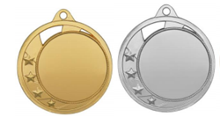 | Metāla medaļa zelta un sudraba krāsā, d70mm, biezums 3mm ar boksa motīvu aversā un krāsainu PVC uzlīmi reversā, saskaņā ar pasūtītāja tekstu un logo, t.sk. maketēšana. Komplektā ar 22mm platu Latvijas karoga krāsa lentu. | 60 gab.
2. | Kauss ar boksa tematiku  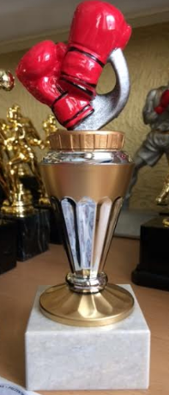 | Kauss ar mastikas boksa cimdiem sarkanā krāsā vidusdaļa sudraba krāsā ar zelta krāsas elementiem, augstums 20 cm, ar krāsainu sublimācijas plāksni uz baltas marmora pamatnes 65x30 mm saskaņā ar pasūtītāja pievienoto tekstu un logo, t.sk. dizains un maketēšana | 30 gab.
3. | Plastikāta figūra ar boksa tematiku  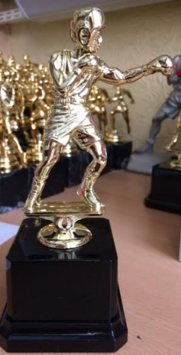 | Plastikāta figūra ar boksa tematiku zelta krāsā ar krāsainu sublimācijas plāksni uz melnas plastikāta pamatnes 75x40mm saskaņā ar pasūtītāja pievienoto tekstu un logo, t.sk. dizains un maketēšana | 3 gab.
4. | 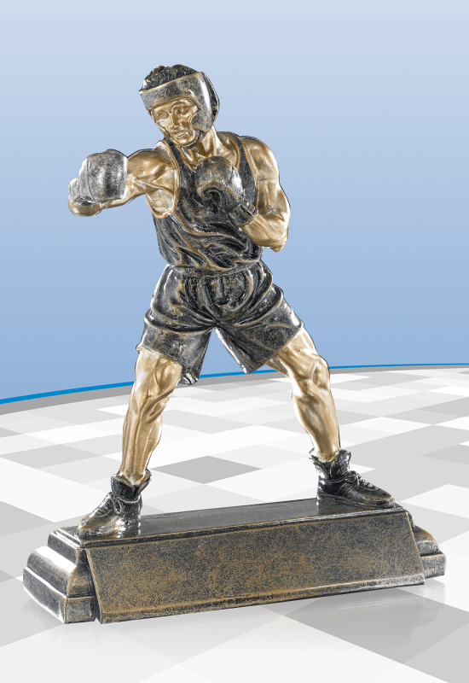Mastikas figūra ar boksa tematiku | Mastikas figūra ar boksa tematiku sudraba krāsā ar krāsainiem elementiem un ar krāsainu sublimācijas plāksni uz pamatnes saskaņā ar pasūtītāja pievienoto tekstu un logo, t.sk. dizains un maketēšana | 1 gab.

Tehnisko specifikāciju sagatavoja
Daugavpils Bērnu un jaunatnes sporta skolas metodiķe J. Dedele

2.Pielikums
2017.gada ____._______________, Daugavpilī

FINANŠU - TEHNISKAIS PIEDĀVĀJUMS
Piedāvājam izgatavot “Purvinsku brother” boksa turnīra apbalvojumu par šādu cenu:

Kam: | Daugavpils Bērnu un jaunatnes sporta skolai,  Kandavas iela 17a, Daugavpils, LV-5401
Pretendents
Reģ.Nr.
Adrese:
Kontaktpersona, tās tālrunis, fakss un e-pasts:
Datums:
Pretendenta Bankas rekvizīti:

Nr.  p.k. | Pozīcija | Apraksts | Mērvienība | Cena bez PVN
1. | Medaļa ar boksa motīvu, komplektā ar Latvijas karoga krāsas lenti | Metāla medaļa zelta un sudraba krāsā, d70mm, biezums 3mm ar boksa motīvu aversā un krāsainu PVC uzlīmi reversā, saskaņā ar pasūtītāja tekstu un logo, t.sk. maketēšana. Komplektā ar 22mm platu Latvijas karoga krāsa lentu. | 60 gab.
2. | Kauss ar boksa tematiku | Kauss ar mastikas boksa cimdiem sarkanā krāsā vidusdaļa sudraba krāsā ar zelta krāsas elementiem, augstums 20 cm, ar krāsainu sublimācijas plāksni uz baltas marmora pamatnes 65x30 mm saskaņā ar pasūtītāja pievienoto tekstu un logo, t.sk. dizains un maketēšana. | 30 gab.
3. | Plastikāta figūra ar boksa tematiku | Plastikāta figūra ar boksa tematiku zelta krāsā ar krāsainu sublimācijas plāksni uz melnas plastikāta pamatnes 75x40mm saskaņā ar pasūtītāja pievienoto tekstu un logo, t.sk. dizains un maketēšana. | 3 gab.
4. | Mastikas figūra ar boksa tematiku | Mastikas figūra ar boksa tematiku sudraba krāsā ar krāsainiem elementiem un ar krāsainu sublimācijas plāksni uz pamatnes saskaņā ar pasūtītāja pievienoto tekstu un logo, t.sk. dizains un maketēšana | 1 gab.
 |  | Kopā:

3. Mēs apliecinām, kā:
- Nekādā veidā neesam ieinteresēti nevienā citā piedāvājumā, kas iesniegts šajā iepirkumā;
- Nav tādu apstākļu, kuri liegtu mums piedalīties iepirkumā un izpildīt tehniskās specifikācijās norādītās prasības.

Paraksta pretendenta vadītājs vai vadītāja pilnvarota persona:
Vārds, uzvārds, amats
Paraksts
Datums

